
Simulación del Planificador de Procesos
JUAN MARTÍN GUTIERREZ
JOSÉ VICTOR IBÁÑEZ
PABLO MIRANDA
GERMAN MORENO
Universidad Nacional de Lanús
2017
LICENCIATURA EN SISTEMAS
Departamento de Desarrollo Productivo y Tecnológico
Catedra: Introducción a los Sistemas Operativos
CONTENIDO

1. Prólogo

  - Consideraciones
Pag.2

2. Contenido

2.1 Resultados de Simulación del Planificador de Procesos JAVA
2.1.1 FIFO
2.1.2 Prioridad (No Apropiativo)
2.2 Análisis de Resultados de Simulación
2.2.1 Analizar Proceso
2.2.2 Analizar Tiempos de Ejecución Proceso
2.2.3 Analizar Bloqueos en Paralelos
3. Bibliografía
3.1 Material
Consideraciones:
- Existe un único Procesador.
- Es posible resolver las operaciones de Entrada/Salida en forma independiente y paralela.
3.2 Simulador
Pag.3

Pag.5

Pag.9

1.1 Consideraciones:
- Existe un único Procesador.
- Es posible resolver las operaciones de Entrada/Salida en forma independiente y paralela

Proceso | Comienza en  tiempo | Duración |  |  | Prioridad | CPU total
Proceso | Comienza en  tiempo | CPU | E/S | CPU | Prioridad | CPU total
P1 | t1 | 4 | 2 | 3 | Alta | 7
P2 | t1 | 3 | 4 | 3 | Baja | 6
P3 | t2 | 2 | 2 | 6 | Alta | 8
P4 | t3 | 1 | 3 | 2 | Media | 3
P5 | t4 | 1 | 1 | 5 | Media | 6
P6 | t5 | 4 | 1 | 3 | Baja | 7
P7 | t5 | 5 | 2 | 1 | Media | 6
P8 | t7 | 1 | 3 | 1 | Baja | 2
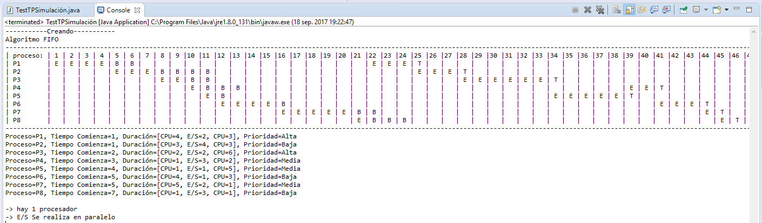
Algoritmo FIFO
2.1 Resultados de Simulación del Planificador de Procesos JAVA
Proceso | 1 |  | 2 |  | 3 | 4 |  | 5 | 6 |  | 7 | 8 |  | 9 | 10 |  | 11 |  | 12 | 13 |  | 14 |  | 15 | 16 |  | 17 |  | 18 | 19 |  | 20 |  | 21 | 22 |  | 23 |  | 24 |  | 25 | 26 |  | 27 | 28 |  | 29 |  | 30 | 31 |  | 32 |  | 33 |  | 34 |  | 35 |  | 36 |  | 37 |  | 38 | 39 |  | 40 |  | 41 |  | 42 |  | 43 |  | 44 |  | 45 |  | 46 | 47 |  | 48 |  | 49 |  | 50 |  | 51 |  | 52
P1 | E |  | E |  | E | E |  | B | B |  |  |  |  |  |  |  |  |  |  |  |  |  |  |  |  |  |  |  |  |  |  |  |  |  | E |  | E |  | E |  | T
P2 |  |  |  |  |  |  |  | E | E |  | E | B |  | B | B |  | B |  |  |  |  |  |  |  |  |  |  |  |  |  |  |  |  |  |  |  |  |  |  |  | E | E |  | E | T
P3 |  |  |  |  |  |  |  |  |  |  |  | E |  | E | B |  | B |  |  |  |  |  |  |  |  |  |  |  |  |  |  |  |  |  |  |  |  |  |  |  |  |  |  |  | E |  | E |  | E | E |  | E |  | E |  | T
P4 |  |  |  |  |  |  |  |  |  |  |  |  |  |  | E |  | B |  | B | B |  |  |  |  |  |  |  |  |  |  |  |  |  |  |  |  |  |  |  |  |  |  |  |  |  |  |  |  |  |  |  |  |  |  |  |  |  |  |  |  |  |  |  |  | E |  | E |  | T
P5 |  |  |  |  |  |  |  |  |  |  |  |  |  |  |  |  | E |  | B |  |  |  |  |  |  |  |  |  |  |  |  |  |  |  |  |  |  |  |  |  |  |  |  |  |  |  |  |  |  |  |  |  |  |  |  | E |  | E |  | E |  | E |  | E | T
P6 |  |  |  |  |  |  |  |  |  |  |  |  |  |  |  |  |  |  | E | E |  | E |  | E | B |  |  |  |  |  |  |  |  |  |  |  |  |  |  |  |  |  |  |  |  |  |  |  |  |  |  |  |  |  |  |  |  |  |  |  |  |  |  |  |  |  |  |  | E |  | E |  | E |  | T
P7 |  |  |  |  |  |  |  |  |  |  |  |  |  |  |  |  |  |  |  |  |  |  |  |  | E |  | E |  | E | E |  | E |  | B | B |  |  |  |  |  |  |  |  |  |  |  |  |  |  |  |  |  |  |  |  |  |  |  |  |  |  |  |  |  |  |  |  |  |  |  |  |  |  |  | E |  | T
P8 |  |  |  |  |  |  |  |  |  |  |  |  |  |  |  |  |  |  |  |  |  |  |  |  |  |  |  |  |  |  |  |  |  | E | B |  | B |  | B |  |  |  |  |  |  |  |  |  |  |  |  |  |  |  |  |  |  |  |  |  |  |  |  |  |  |  |  |  |  |  |  |  |  |  |  |  | E |  | T
List |  | → |  | P1 |  |  | P2 |  |  | P3 |  |  | P4 |  |  | P5 |  | P6 |  |  | P7 |  | P8 |  |  | P1 |  | P2 |  |  | P3 |  | P5 |  |  | P4 |  | P6 |  | P7 |  |  | P8
Proceso=P1, Tiempo Comienza=1, Duración=[CPU=4, E/S=2, CPU=3], Prioridad=Alta
Proceso=P2, Tiempo Comienza=1, Duración=[CPU=3, E/S=4, CPU=3], Prioridad=Baja
Proceso=P3, Tiempo Comienza=2, Duración=[CPU=2, E/S=2, CPU=6], Prioridad=Alta
Proceso=P4, Tiempo Comienza=3, Duración=[CPU=1, E/S=3, CPU=2], Prioridad=Media
Proceso=P5, Tiempo Comienza=4, Duración=[CPU=1, E/S=1, CPU=5], Prioridad=Media
Proceso=P6, Tiempo Comienza=5, Duración=[CPU=4, E/S=1, CPU=3], Prioridad=Baja
Proceso=P7, Tiempo Comienza=5, Duración=[CPU=5, E/S=2, CPU=1], Prioridad=Media
Proceso=P8, Tiempo Comienza=7, Duración=[CPU=1, E/S=3, CPU=1], Prioridad=Baja

Proceso | Comienza en  tiempo | Duración |  |  | Prioridad
Proceso | Comienza en  tiempo | CPU | E/S | CPU | Prioridad
P1 | t1 | 4 | 2 | 3 | Alta
P2 | t1 | 3 | 4 | 3 | Baja
P3 | t2 | 2 | 2 | 6 | Alta
P4 | t3 | 1 | 3 | 2 | Media
P5 | t4 | 1 | 1 | 5 | Media
P6 | t5 | 4 | 1 | 3 | Baja
P7 | t5 | 5 | 2 | 1 | Media
P8 | t7 | 1 | 3 | 1 | Baja
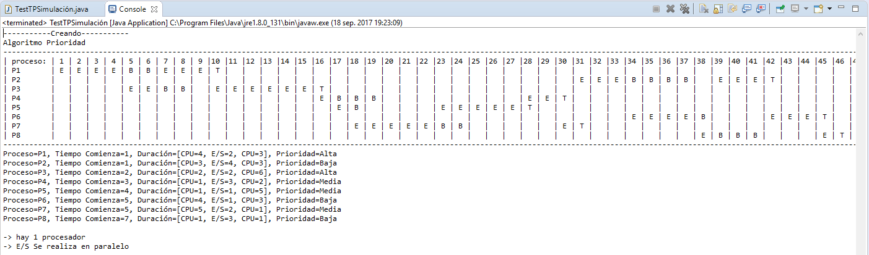
Algoritmo Prioridad (No Apropiativo)
Proceso | 1 |  | 2 | 3 |  | 4 | 5 | 6 | 7 |  | 8 | 9 |  | 10 | 11 |  | 12 |  | 13 | 14 |  | 15 |  | 16 | 17 |  | 18 |  | 19 |  | 20 |  | 21 | 22 |  | 23 |  | 24 |  | 25 |  | 26 | 27 |  | 28 |  | 29 |  | 30 |  | 31 |  | 32 | 33 |  | 34 |  | 35 |  | 36 |  | 37 | 38 |  | 39 |  | 40 |  | 41 |  | 42 | 43 |  | 44 |  | 45 |  | 46 |  | 47 | 48 |  | 49 |  | 50 |  | 51 |  | 52
P1 | E |  | E | E |  | E | B | B | E |  | E | E |  | T
P2 |  |  |  |  |  |  |  |  |  |  |  |  |  |  |  |  |  |  |  |  |  |  |  |  |  |  |  |  |  |  |  |  |  |  |  |  |  |  |  |  |  |  |  |  |  |  |  |  |  |  | E |  | E | E |  | B |  | B |  | B |  | B |  |  | E |  | E |  | E |  | T
P3 |  |  |  |  |  |  | E | E | B |  | B |  |  | E | E |  | E |  | E | E |  | E |  | T
P4 |  |  |  |  |  |  |  |  |  |  |  |  |  |  |  |  |  |  |  |  |  |  |  | E | B |  | B |  | B |  |  |  |  |  |  |  |  |  |  |  |  |  |  |  | E |  | E |  | T
P5 |  |  |  |  |  |  |  |  |  |  |  |  |  |  |  |  |  |  |  |  |  |  |  |  | E |  | B |  |  |  |  |  |  |  |  | E |  | E |  | E |  | E | E |  | T
P6 |  |  |  |  |  |  |  |  |  |  |  |  |  |  |  |  |  |  |  |  |  |  |  |  |  |  |  |  |  |  |  |  |  |  |  |  |  |  |  |  |  |  |  |  |  |  |  |  |  |  |  |  |  |  |  | E |  | E |  | E |  | E | B |  |  |  |  |  |  |  | E | E |  | E |  | T
P7 |  |  |  |  |  |  |  |  |  |  |  |  |  |  |  |  |  |  |  |  |  |  |  |  |  |  | E |  | E |  | E |  | E | E |  | B |  | B |  |  |  |  |  |  |  |  |  |  | E |  | T
P8 |  |  |  |  |  |  |  |  |  |  |  |  |  |  |  |  |  |  |  |  |  |  |  |  |  |  |  |  |  |  |  |  |  |  |  |  |  |  |  |  |  |  |  |  |  |  |  |  |  |  |  |  |  |  |  |  |  |  |  |  |  |  | E |  | B |  | B |  | B |  |  |  |  |  |  | E |  | T
List |  | → |  |  | Alto: |  |  |  |  | P1 |  |  | P3 |  |  | P1 |  | P3
 |  |  |  |  | Medio: |  |  |  |  | P4 |  |  | P5 |  |  | P7 |  | P5 |  |  | P4 |  | P7
 |  |  |  |  | Bajo: |  |  |  |  | P2 |  |  | P6 |  |  | P8 |  | P2 |  |  | P6 |  | P8
Proceso=P1, Tiempo Comienza=1, Duración=[CPU=4, E/S=2, CPU=3], Prioridad=Alta
Proceso=P2, Tiempo Comienza=1, Duración=[CPU=3, E/S=4, CPU=3], Prioridad=Baja
Proceso=P3, Tiempo Comienza=2, Duración=[CPU=2, E/S=2, CPU=6], Prioridad=Alta
Proceso=P4, Tiempo Comienza=3, Duración=[CPU=1, E/S=3, CPU=2], Prioridad=Media
Proceso=P5, Tiempo Comienza=4, Duración=[CPU=1, E/S=1, CPU=5], Prioridad=Media
Proceso=P6, Tiempo Comienza=5, Duración=[CPU=4, E/S=1, CPU=3], Prioridad=Baja
Proceso=P7, Tiempo Comienza=5, Duración=[CPU=5, E/S=2, CPU=1], Prioridad=Media
Proceso=P8, Tiempo Comienza=7, Duración=[CPU=1, E/S=3, CPU=1], Prioridad=Baja
2.2 Análisis de Resultados de Simulación
2.2.1 Analizar Proceso
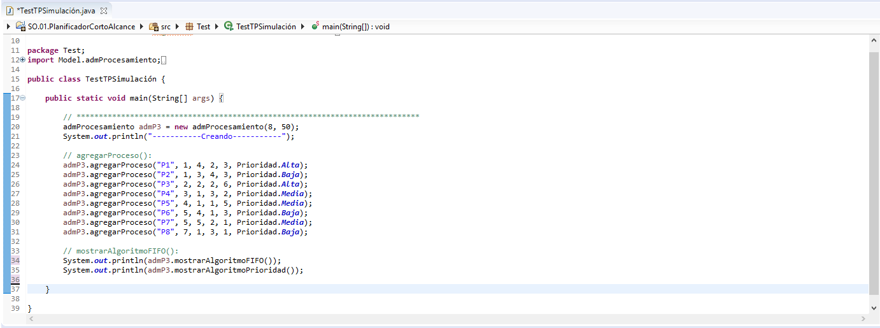
- Se propone el algoritmo FIFO. (First In, First Out).
- El algoritmo en cuestión tardo 46 tiempos en finalizar.
- No se detectó ningún IDLE.
- El Proceso5 comenzó en el tiempo 11 y se bloqueó por 1 en el tiempo 12. Espero 22 tiempos y volvió a ejecutarse en el tiempo 34 para finalizar en el tiempo 39. Tardo un total de 28 tiempos en terminar.
- El Proceso8 comenzó en el tiempo 21 y se bloqueó por 3 en el tiempo 22. Espero 21 tiempos y volvió a ejecutarse en el tiempo 45 para finalizar en el tiempo 46. Tardo un total de 25 tiempos en terminar. (Este fue el último proceso en comenzar y el ultimo en terminar del algoritmo.)

- En el algoritmo Prioridad (No Apropiativo).
- El algoritmo en cuestión tardo 46 tiempos en finalizar.
- No se detectó ningún IDLE.
- El Proceso5 comienza en el tiempo 17, se bloquea por 1. Y luego de 5 ciclos vuele a ejecutarse en el tiempo 23 y finalizo en el tiempo 28. Tardo un total de 12 ciclos en terminar.
- El Proceso8 comienza en el tiempo 38 y se bloqueó por 3 en el tiempo 39. Espero 3 ciclos y volvió a ejecutarse en el tiempo 45 para finalizar en el tiempo 46. Tardo un total de 9 ciclos en terminar. (Este fue el último proceso en terminar del algoritmo.)

Propuestas para análisis de Proceso
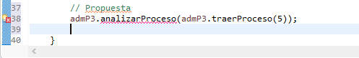
2.2.2 Analizar Tiempos de Ejecución Proceso
FIFO. (First In, First Out)
Proceso | Tiempo de espera (1era ejecución) | Tiempo de espera (2da ejecución)
P1 | - | 15
P2 | 4 | 13
P3 | 6 | 16
P4 | 7 | 25
P5 | 7 | 21
P6 | 7 | 24
P7 | 11 | 21
P8 | 14 | 20

- El Proceso 8 (con tiempo de inicio 7) tiene una espera de 14 segundos hasta su primera ejecución en el tiempo21.
- El Proceso 4 regresa a la cola de listos en el tiempo14 y realiza su segunda ejecución 25 segundos más tarde en el tiempo 39.

Proceso | Comienza en Tiempo | Tiempo espera 1era Ejecución | Regreso a cola de listos | Tiempo espera 2da Ejecución
P1 | t1 | - | t7 | 15
P2 | t1 | 4 | t12 | 13
P3 | t2 | 6 | t12 | 16
P4 | t3 | 7 | t14 | 25
P5 | t4 | 7 | t13 | 21
P6 | t5 | 7 | t17 | 24
P7 | t5 | 11 | t23 | 21
P8 | t7 | 14 | t25 | 20
Prioridad (no apropiativo).
Proceso | Tiempo de espera (1era ejecución) | Tiempo de espera (2da ejecución)
P1 | - | -
P2 | 31 | 1
P3 | 3 | 1
P4 | 13 | 8
P5 | 13 | 4
P6 | 29 | 3
P7 | 13 | 5
P8 | 30 | 3

- El Proceso 2 (con tiempo de inicio 1) tiene una espera de 31 segundos hasta su primera ejecución en el tiempo31.
- El Proceso 4 regresa a la cola de listos en el tiempo20 y realiza su segunda ejecución 8 segundos más tarde en el tiempo 28.

Proceso | Comienza en Tiempo | Tiempo espera 1era Ejecución | Regreso a cola de listos | Tiempo espera 2da Ejecución
P1 | t1 | - | t7 | -
P2 | t1 | 31 | t38 | 1
P3 | t2 | 3 | t9 | 1
P4 | t3 | 13 | t20 | 8
P5 | t4 | 13 | t19 | 4
P6 | t5 | 29 | t17 | 3
P7 | t5 | 13 | t25 | 5
P8 | t7 | 30 | t42 | 3

Propuestas para análisis de Proceso
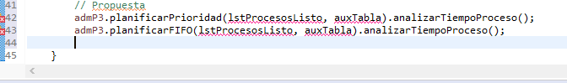
2.2.3 Analizar Bloqueos en Paralelos
Algoritmo Fifo:
Proceso p2 y Proceso p3: existe bloqueos en paralelo en el tiempo 10.
Proceso p2, Proceso p3 y Proceso p4: existe bloqueos en paralelo en el tiempo 11.
Proceso p4 y Proceso p5: existe bloqueos en paralelo en el tiempo 12.
Proceso p7 y Proceso p8: existe bloqueo en paralelo en el tiempo 22.

Algoritmo Prioridad:
Proceso p4 y Proceso p5: existe bloqueo paralelo en el tiempo 18.

Propuestas para análisis de Bloqueos en Paralelos
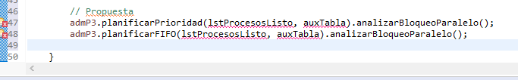
3. Bibliografía
3.1 Material
Conceptos de sistemas operativos
- Willian Stallings, Sistemas operativos Aspectos internos y principios de diseño, Quinta Edición: Madrid (España), 2005
- Andrew S. Tanenbaum, Sistemas Operativos Modernos, Tercera Edición: México, 2009
- Héctor Arturo Flórez Fernández, Programación Orientada a Objetos, Primera edición: Bogotá, D.C., 2012
3.2 Simulador
- SO.01.PlanificadorCortoAlcance - Eclipse IDE For Java Developers Version: Neon.2 Release (4.6.2) – Argentina, Buenos Aires, 2017

